**КАЛИНИНСКАЯ РАЙОННАЯ ОРГАНИЗАЦИЯ ГОРОДА ЧЕЛЯБИНСКА ОБЩЕРОССИЙСКОГО ПРОФСОЮЗА ОБРАЗОВАНИЯ**



Август 2025 год

**Приём образовательных учреждений к новому 2025/2026 учебному году**

Образовательные учреждения города Челябинска готовятся к началу нового 2025/2026 учебного года. К приему образовательных организаций, расположенных на территории Калининского района города Челябинска к новому 2025/2026 учебному году проводились ремонтные работы помещений, кабинетов, пищеблоков, фасадов, кровель, системы автоматической пожарной сигнализации, инженерных сетей, благоустройство территорий.

**05 августа 2024 года** стартовала приемка образовательных организаций.

Руководители образовательных учреждений, специалисты и ответственные по охране труда, председатели первичных профсоюзных организаций и уполномоченные по охране труда имеют соответствующий документ, подтверждающий обучение на курсах по охране труда.

Руководители образовательных учреждений, председатели первичных профсоюзных организаций заполнили Таблицу готовности локальных актов образовательной организации, связанных с охраной труда и техникой безопасности.

В состав комиссии по приему образовательных организаций, расположенных на территории Калининского района города Челябинска, к новому 2025/2026 учебному году вошли представители Профсоюза: Валеева Н.В., председатель Калининской районной организации города Челябинска Общероссийского Профсоюза образования; Басин Е.Л., внештатный технический инспектор труда образовательных организаций Калининского района города Челябинска; Щепина Ю.С., председатель ППО ДОУ №108, председатель контрольно-ревизионной комиссии Калининской районной организации города Челябинска Общероссийского Профсоюза образования.

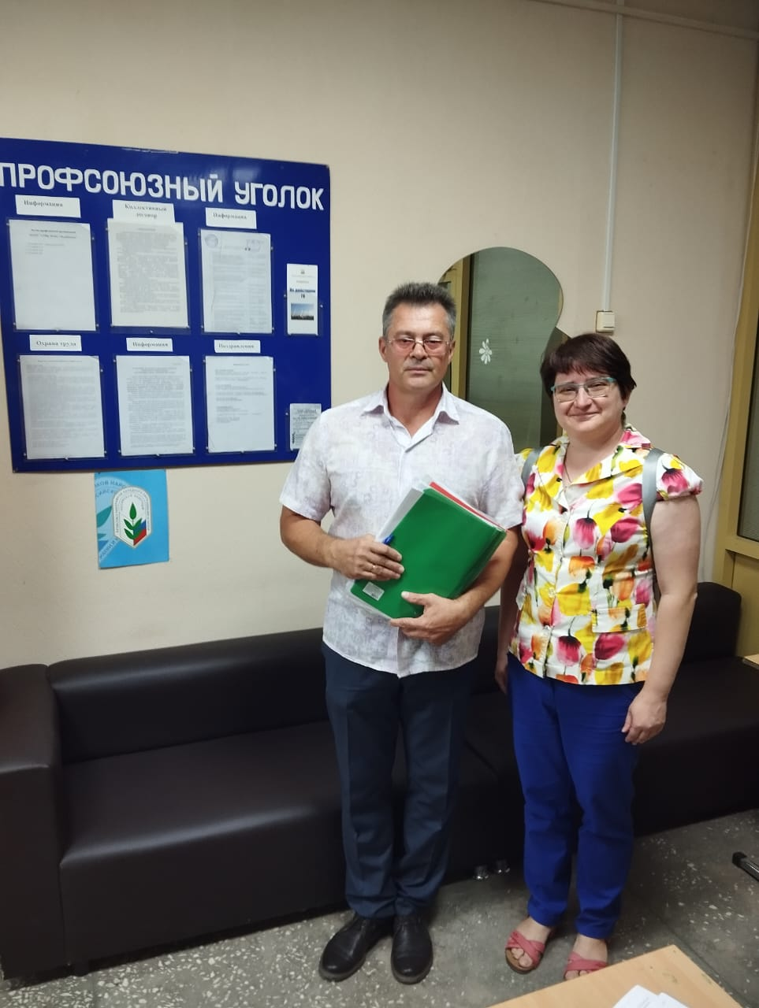 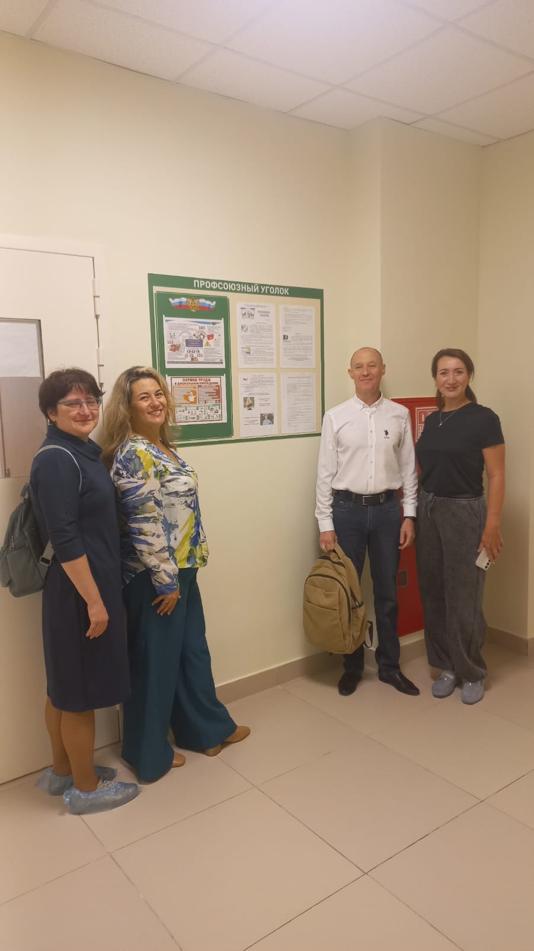 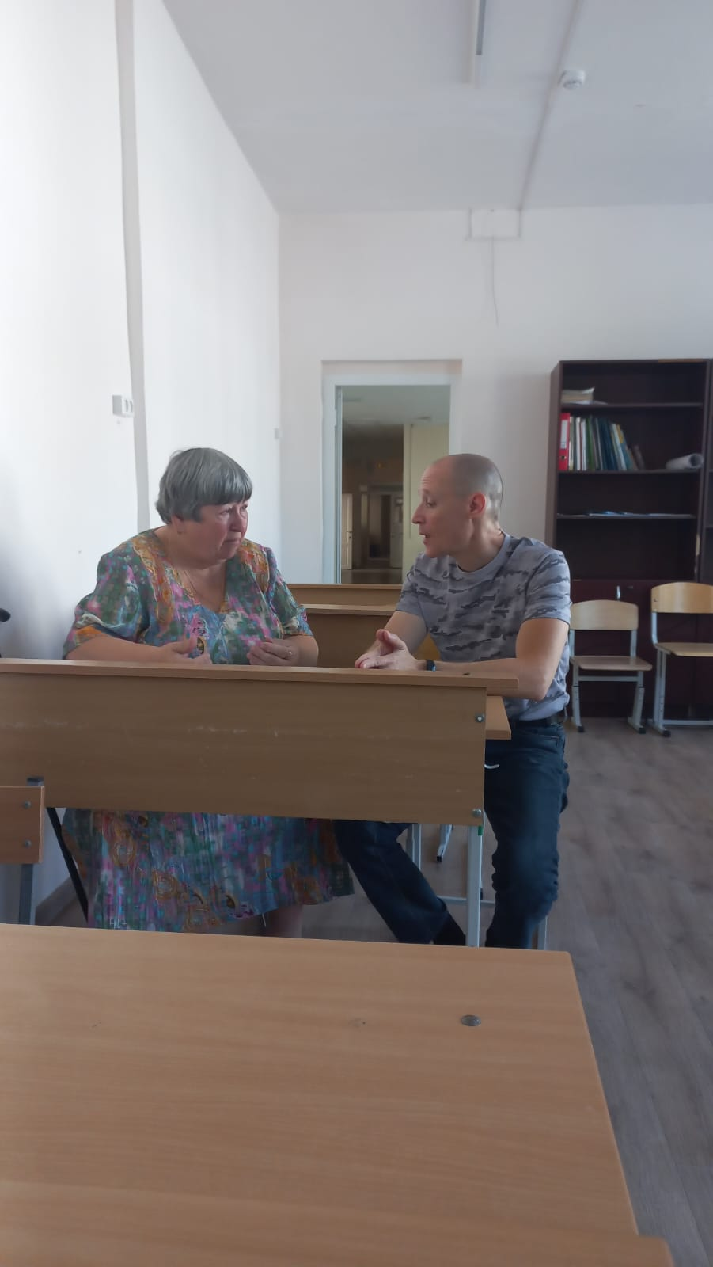

СОШ №104 ДОУ №250 Собеседование по охране труда

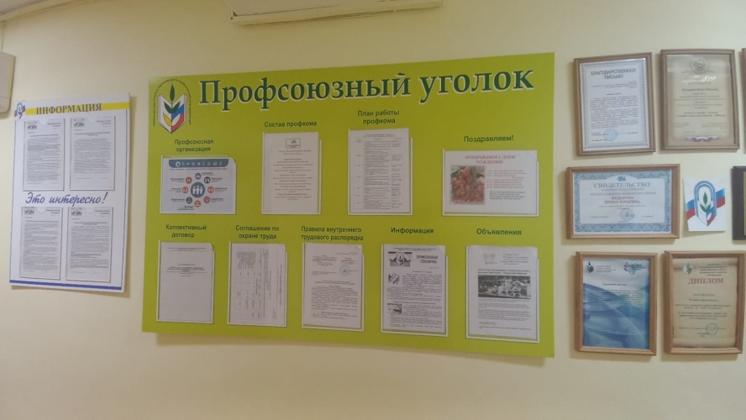 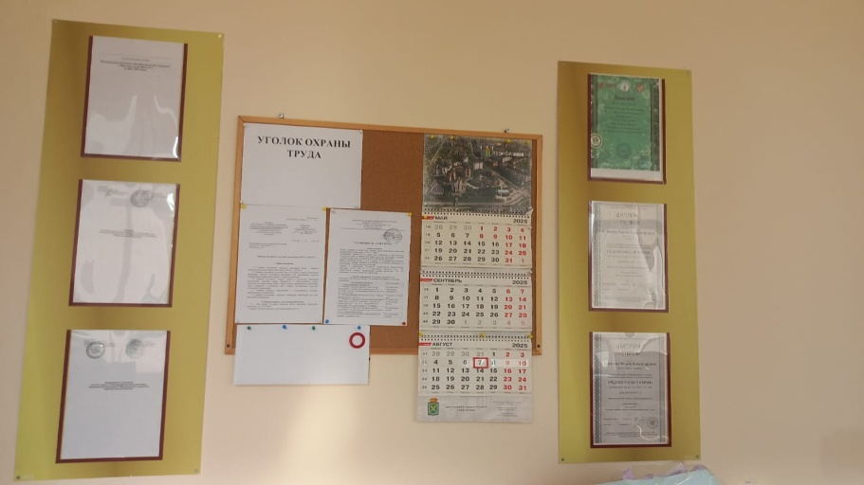

Профсоюзный уголок ДОУ №282 Профсоюзный уголок ДОУ №395

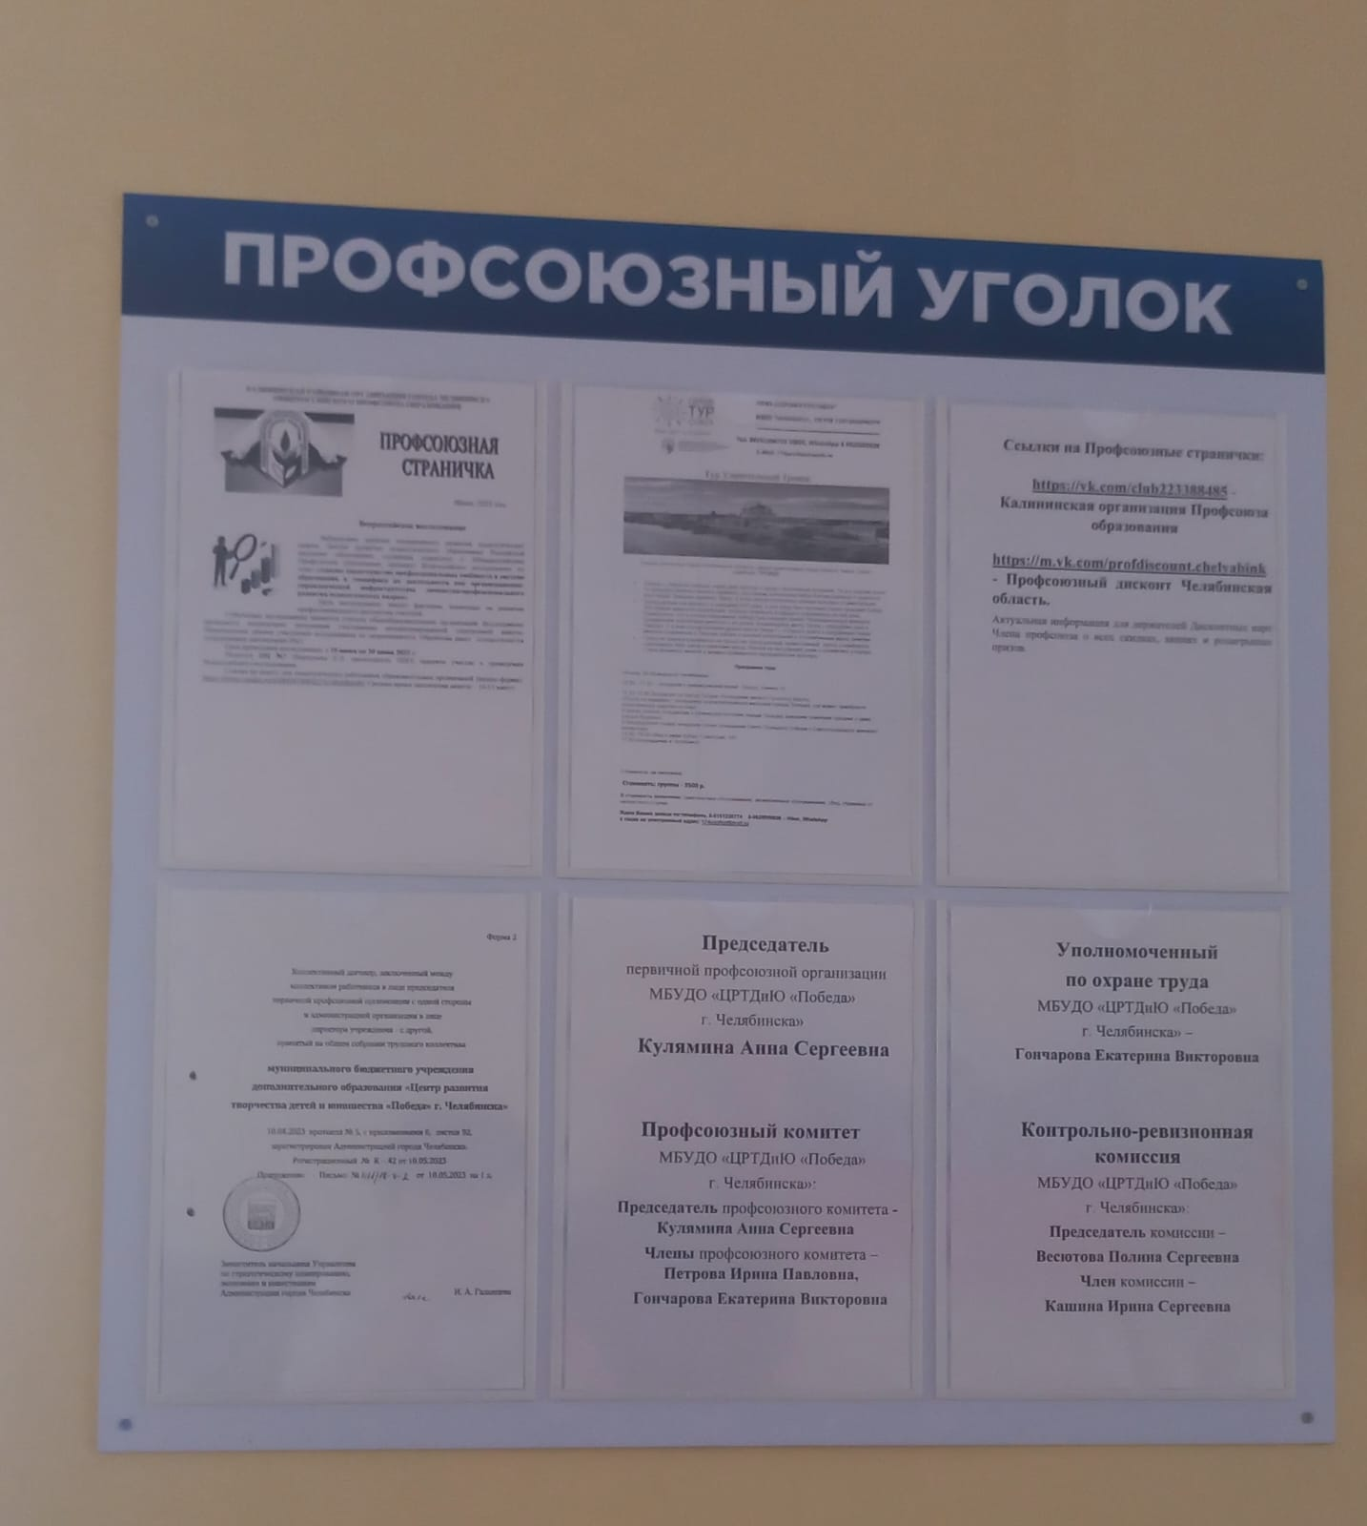 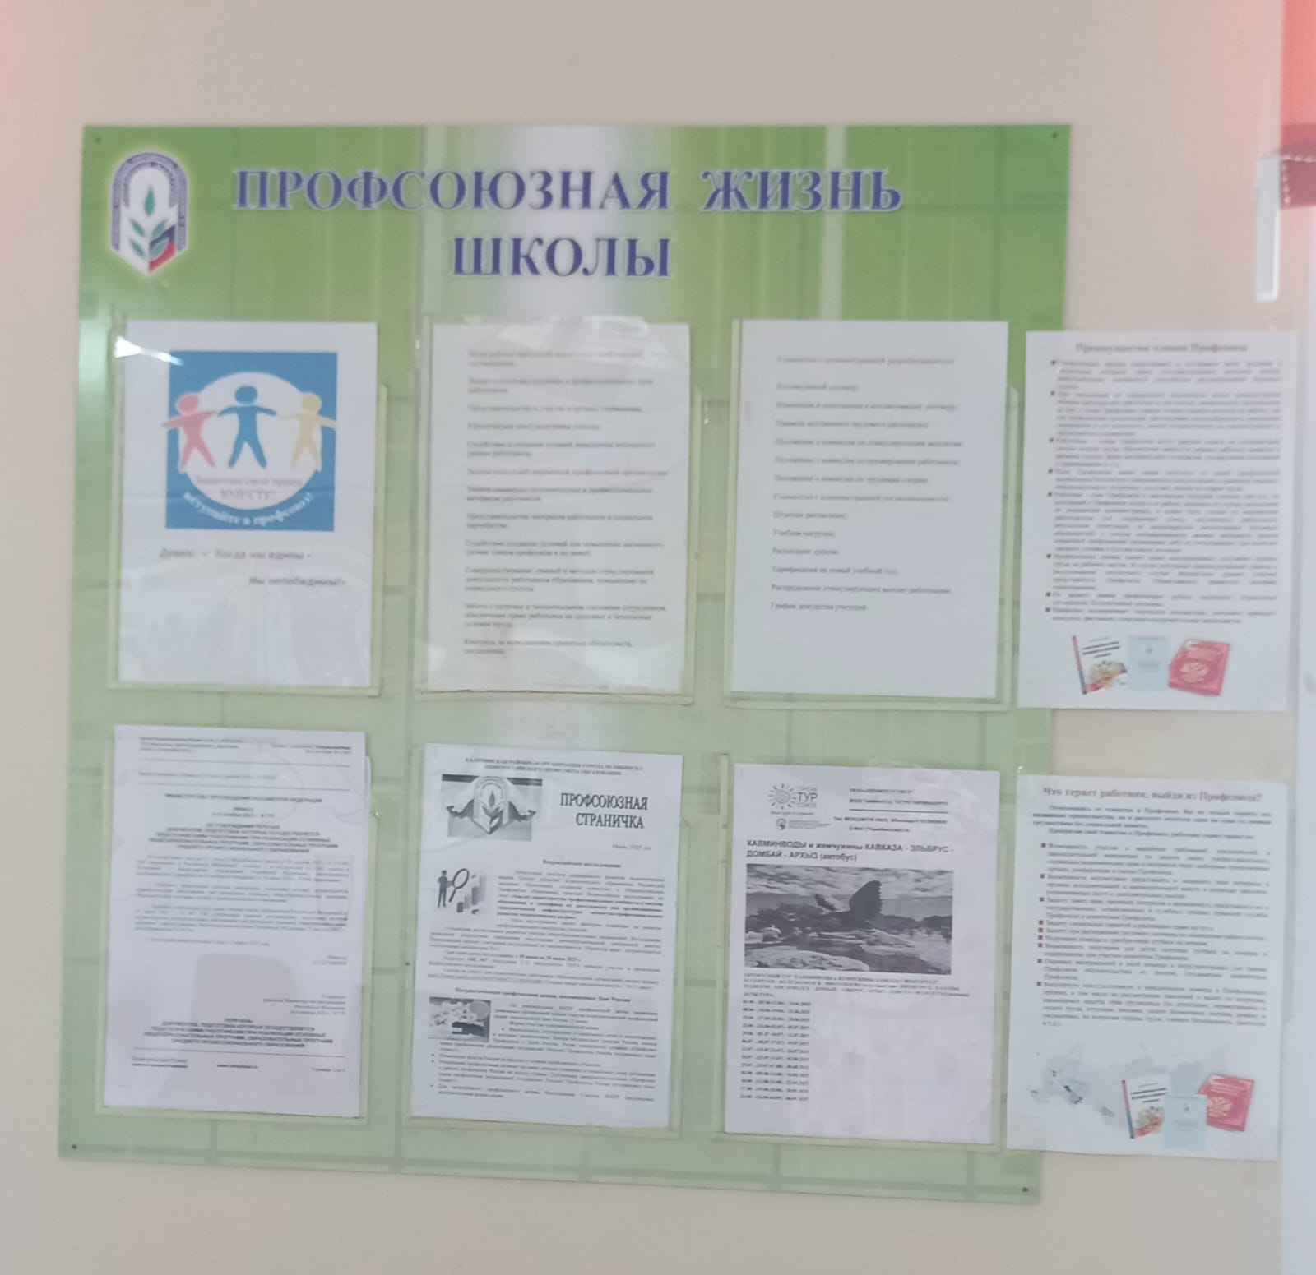

Профсоюзный уголок ЦРТД и Ю «Победа» Профсоюзный уголок школы

В ходе приема образовательных организаций к новому учебному году, Валеевой Н.В., председателем Калининской районной организации Профсоюза и Щепиной Ю.С., председателем контрольно-ревизионной комиссии Калининской районной организации Профсоюза была осуществлена проверка в первичных профсоюзных организациях на предмет выполнения уставных целей и задач Профсоюза. Были проверены Коллективные договора и Акты выполненных соглашений по охране труда, проанализированы Положения ППО, протоколы заседаний профкома, исполнение сметы доходов и расходов Профбюджета ОУ, состояние финансовых документов, полнота перечисления членских профсоюзных взносов и другое.

Басин Е.Л., внештатный технический инспектор труда, проверил состояние охраны труда и техники безопасности. Он отметил, что работа по обеспечению охраны труда в образовательных организациях проводится в соответствии с требованиями государственных законодательных и нормативных актов по охране труда. В учреждениях выполняются мероприятия, предусмотренные Коллективным договором, своевременно актуализируются локальные акты и условия охраны труда в соответствии с новыми требованиями.

В ходе проверки документов по охране труда Басин Е.Л. выделил следующие учреждения:

**Образовательные организации, показавшие систему управления охраной труда максимально в соответствии с нормативами**

**СОШ:** №5, №25, №54, №104, №109, №151; гимназия №23, лицей №97, ОЦ «Ньютон», ЦВР «Радуга».

**ДОУ:** №1, №4, №9, №17, №28, №57, №88, №93, №108, №219, №250, №253, №282, №308, №366, №395,

№404, №416, №423, №435, №440, №455, №462, №466, №469, №476, №477, №481, №482,

ДС «Ньютон».

Во время приема образовательных организаций Калининского района к новому 2025/2026 учебному году была также организована профсоюзная проверка по осуществлению контроля безопасной эксплуатации зданий и сооружений.

Однако в ходе профсоюзного контроля были выявлены факты нарушений охраны труда и техники безопасности. Вот некоторые из них:

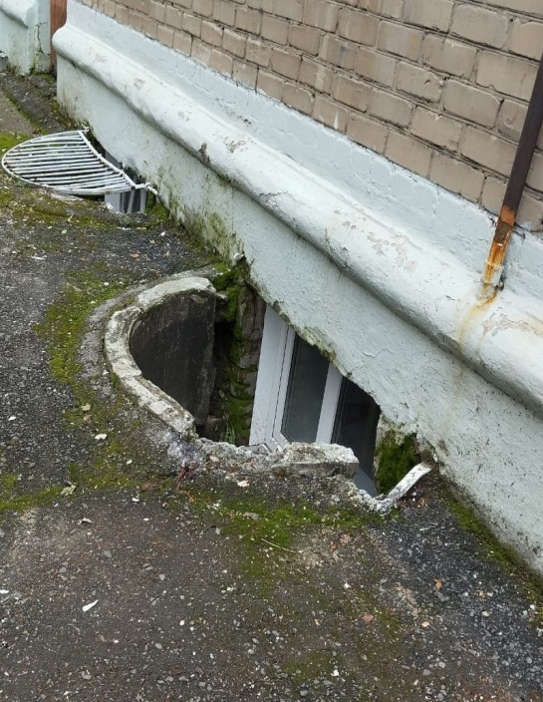 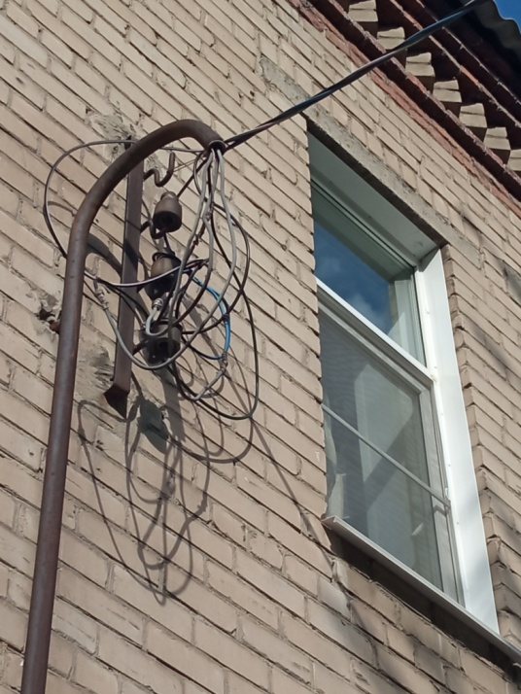 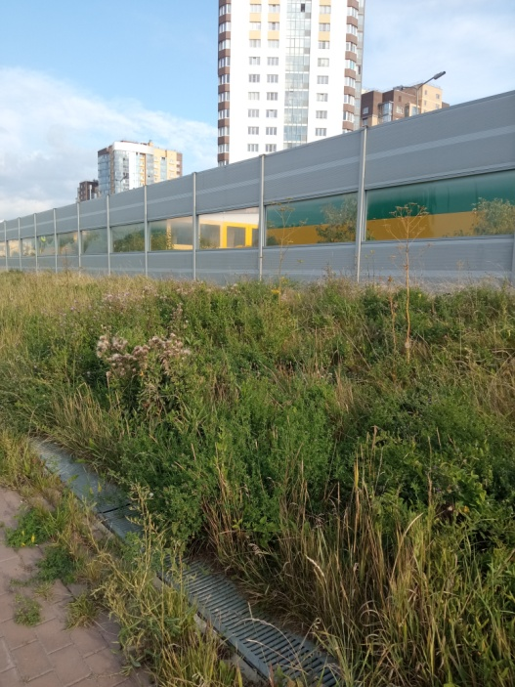

Надеемся, что все выявленные нарушения охраны труда и техники безопасности будут устранены в кратчайшие сроки.

**Выборы под наблюдением профсоюзов**

**Общественная палата Челябинской области 05 августа 2025 года** **подписала Соглашение с крупнейшими общественными и некоммерческими организациями региона об организации общественного наблюдения за выборами, которые пройдут в Единый день голосования 14 сентября 2025 года.** Федерация профсоюзов Челябинской области – один из участников Соглашения.

Документ подписал председатель регионального профобъединения  **Олег Павлович Екимов.**Также в церемонии подписания принял участие председатель Челябинской областной организации Профсоюза работников народного образования и науки РФ **Юрий Владимирович Конников.**

Соглашение направлено на установление партнерских отношений, совместную подготовку общественных наблюдателей, консультации по вопросам избирательного процесса и реализацию проектов, связанных с общественным контролем за соблюдением избирательных прав граждан.

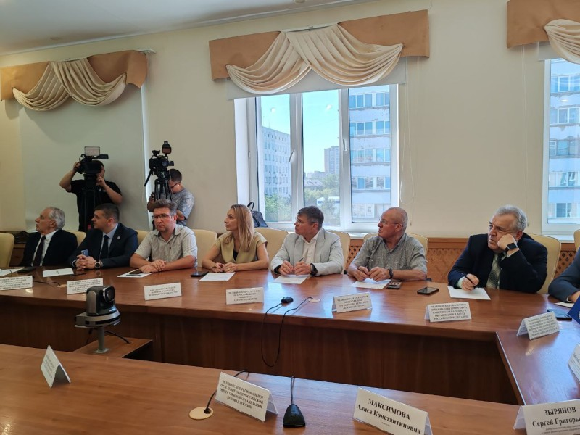 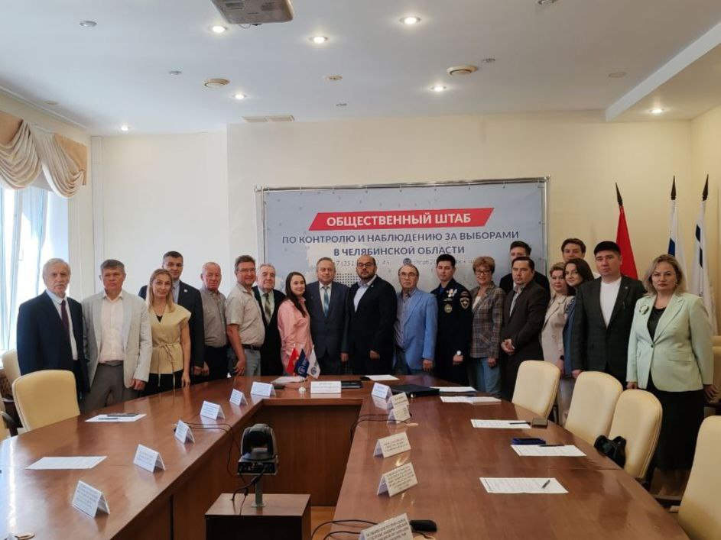

**Подписание Соглашения** **об организации общественного наблюдения за выборами**

**Челябинская область в числе лидеров**

**по охвату работников Коллективными договорами**



Охват членов профсоюзов Коллективными договорами и федеральными Отраслевыми соглашениями в Челябинской области по-прежнему близок к 100%.

Это один из лучших показателей в стране, наряду с высокой долей представительства работников профсоюзами в коллективных переговорах. Такие данные были озвучены на заседании Исполкома ФНПР **30 июля 2025 года**, [где подвели итоги](https://www.solidarnost.org/articles/profsoyuznyy-kontrol-stabilnoe-predpriyatie.html) коллективно-договорной кампании 2024 года.

По числу членов профсоюзов, на которых распространяется действие Коллективных договоров, Челябинская область вошла в тройку регионов-лидеров, прибавив за год 7 599 человек. Это результат системной работы профсоюзных организаций региона и их активного участия в переговорах с работодателями.

В 2024 году профсоюзные правовые инспекторы и юристы в масштабах страны провели более 36 тысяч проверок, выявили 344 тысячи нарушений трудового законодательства, из которых свыше 90% удалось устранить. Профсоюзные юристы участвовали в 7 756 судебных делах, и в 90% случаев требования работников были удовлетворены. 142 человека восстановлены на работе, многим пересчитаны и выплачены зарплаты, улучшены условия труда.

– Сегодня, когда возможности государственной инспекции труда серьезно ограничены, именно профсоюзный контроль остается единственной действенной формой защиты трудовых прав, – подчеркнул секретарь ФНПР **Яков Владимирович Купреев.**

**Всероссийская конференция «Августовка Учи.ру-2025»**



**20-21 августа** **2025 года** в режиме онлайн состоялась [**Всероссийская конференция «Августовка Учи.ру -2025**](https://conf.uchi.ru/)**»**, на пленарном заседании которой выступил заместитель председателя Общероссийского Профсоюза образования Михаил Васильевич Авдеенко. В рамках общей темы заседания - «Лидерство без перегрузки: как превратить образовательную среду в пространство профессионального роста», М.В. Авдеенко рассказал о действиях Профсоюза по созданию благоприятных условий труда педагогических работников и защите их профессиональных интересов. Также в числе спикеров конференции - эксперты в сфере образования: популярные педагоги - блогеры, сотрудники Российской академии образования и ведущих отечественных университетов, практикующие психологи, представители крупных корпораций.

В рамках конференции проводились дискуссии и мастер-классы о том, как без стресса работать в условиях частых изменений, выстраивать продуктивное общение с детьми и их родителями, экономить время с помощью цифровых инструментов и сохранять интерес к профессии благодаря поддержке педагогического сообщества. В работе конференции приняли участие воспитатели дошкольных образовательных учреждений, учителя 1-11 классов, методисты, завучи, директора школ.

Всероссийская онлайн - конференция «Августовка Учи.ру» проходила в шестой раз. Её центральная тема в этом году - **«Педагог в фокусе перемен: искусственный интеллект, престиж и поддержка».**

**Поздравляем**

**со знаменательной датой избрания на должность**

**председателя первичной профсоюзной организации**

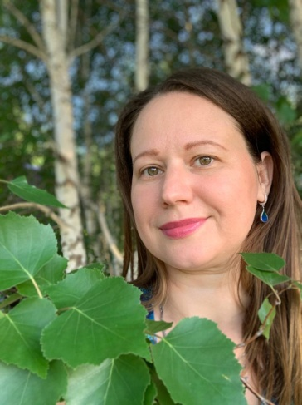

**С 5 –летием!**

Мезенцева Ольга Владимировна, ДОУ №1

Дата избрания на должность председателя ППО

07.02.2020г.

**С 10 - летием!**

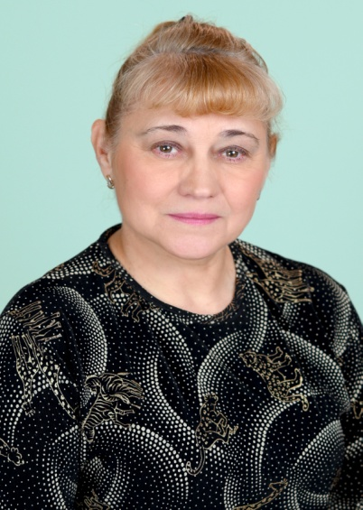

Немчинова Елена Николаевна, ДОУ №466

Дата избрания на должность председателя ППО

26.01.2015г.

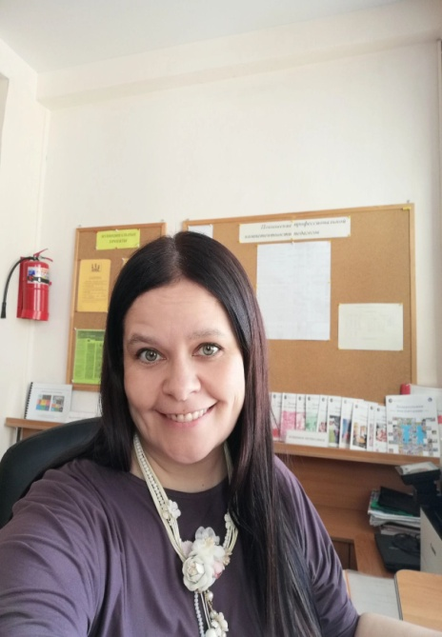

Соколова Елена Владимировна, ДОУ №447

Дата избрания на должность председателя ППО

26.02.2015г.

Желаем членам профсоюза оптимизма,

веры в Общероссийский профсоюз образования,

крепить и приумножать славные традиции, основанные

на принципах справедливости, единства, солидарности

в профсоюзном движении

**Поздравляем с 30-летием**

**среднее общеобразовательное учреждение №109**

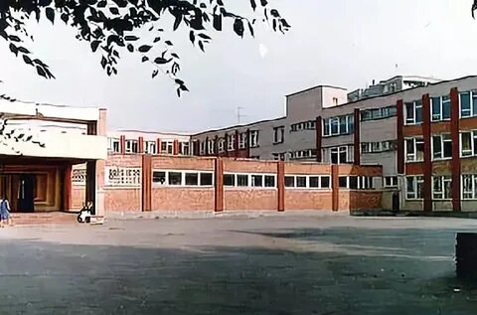 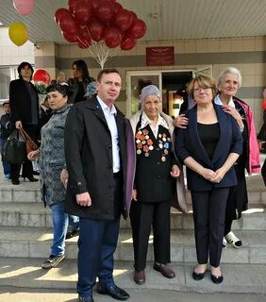

СОШ №109 Депутат Александр Галкин

поздравляет школьников с Днём Знаний

Выражаем огромную признательность всему коллективу

за высокий профессионализм и плодотворное сотрудничество. Пусть в вас всегда живет желание созидать.

Желаем Вам успехов, педагогического мастерства, дальнейшего творческого роста, совершенствования,

поиска и обретения новых граней своей индивидуальности, здоровья, личного счастья и благополучия.

**председателей первичных профсоюзных организаций:**



Федорова И.Ю., ДОУ №282

Саблин А.М., СОШ №109

Калининская районная

организация Профсоюза